ΦΥΛΛΟ ΕΡΓΑΣΙΑΣ
ΜΑΘΗΜΑ: ΓΕΩΓΡΑΦΙΑ Α’ ΓΥΜΝΑΣΙΟΥ
ΤΙΤΛΟΣ: ΗΛΙΚΙΑ ΤΗΣ ΓΗΣ

Ονοματεπώνυμο:

Δραστηριότητα 1^{η}
Απαντήστε σύντομα στις παρακάτω ερωτήσεις;
Α) Είχε πάντα η Γη την μορφή που έχει σήμερα;
Β) Πώς μετράμε την ηλικία της Γης και των πετρωμάτων της;

Απάντηση…

Δραστηριότητα 2^{η}
Ανατρέξτε στην ιστοσελίδα http://www.clab.edc.uoc.gr/seminar/heraklio/apolith/SCREEN%201.htm και απαντήστε στις ερωτήσεις:
- Τι είναι ΑΠΟΛΙΘΩΜΑ;
- Ποια είναι η χρησιμότητά τους;

Δραστηριότητα 3^{η}
Ανατρέξτε στη ιστοσελίδα http://dapgeol.tripod.com/radioxronologisi.htm και απαντήστε στις ερωτήσεις:
- Τι είναι η ΡΑΔΙΟΧΡΟΝΟΛΟΓΗΣΗ;
- Ποια είναι η ηλικία της Γης;

Δραστηριότητα 4^{η}
Με την βοήθεια του λογισμικού ΓΕΩΛΟΓΙΑ – ΓΕΩΓΡΑΦΙΑ Α & Β ΓΥΜΝΑΣΙΟΥ (Εσωτερικό της Γης – Γεωλογική ιστορία) και της ιστοσελίδας http://www.physics4u.gr/articles/2004/geologicaltimescale2.html να κάνετε τις παρακάτω Ερωτήσεις-Ασκήσεις
- Σε ποιους Γεωλογικούς αιώνες χωρίζουμε την ιστορία της Γης;
- Να κάνετε μια σύντομη περιγραφή των χαρακτηριστικών κάθε αιώνα.
- Πόσο χρονών είναι ο άνθρωπος;

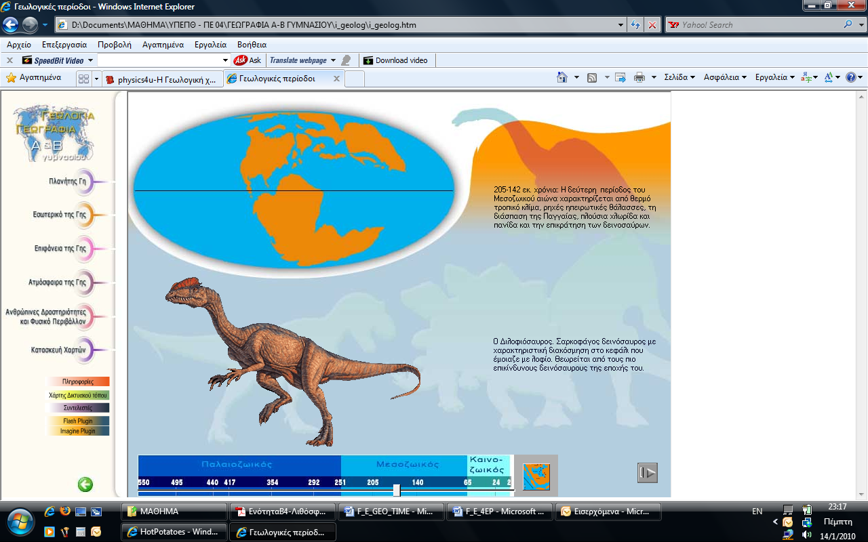
Κάντε χρήση αυτού του πλήκτρου
Με την βοήθεια του ποντικιού μετακινήστε τον κέρσορα στις διάφορες γεωλογικές περιόδους.

Δραστηριότητα 5^{η}
Ανατρέξτε στο λογισμικό ΓΕΩΛΟΓΙΑ – ΓΕΩΓΡΑΦΙΑ Α & Β ΓΥΜΝΑΣΙΟΥ και επιλέξτε Εσωτερικό της Γης. Παίξτε το παιχνίδι του Γεωλογικού χρόνου.
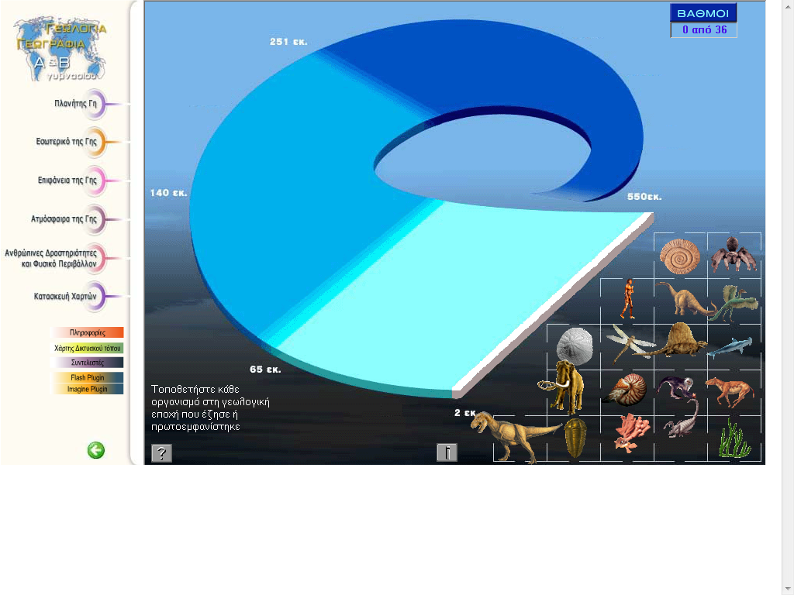
Πατήστε εδώ…

Επισημάνσεις:
Οι απαντήσεις να δίνονται με μπλε χρώμα
Εφόσον ολοκληρώσετε τις δραστηριότητες και απαντήσετε στις ερωτήσεις στείλτε το αρχείο με e-mail.
Μη ξεχάσετε να γράψετε το ονοματεπώνυμό σας…

